**Deliver**

Aplicación sobre la SAP Business Trnsaction Platform (BTP)

Juan Pablo Junco - 201912957

María Camila Luna -201920993

Antonia Streubel - 202123766

​​Contenido

1. ​Descripción de la empresa
2. Value heat map
3. Shareholder map
4. User Journey Map
5. Validación POC
6. Cronograma propuesto Implementación
7. Conclusiones

1. **Descripción de la empresa**
   * Objeto comercial, propuesta de valor y segmentos de mercado.

**Objeto Comercial:** Lasertam es un centro de estética, enfocado en depilación laser y procedimientos de belleza faciales, tales como: Botox, ácido hialuronico, plasma, etc. Hay varias sedes en Chile, Colombia y España.

**Propuesta de Valor:** Es el tipo de laser que utilizan para depilar, ya que, podría decirse que un slogan sería “Depilación laser sin dolor”. Ya que, la tecnología de laser diodo que usan permite la mayor penetración en el folículo piloso sin ser un tratamiento agresivo con la piel. Respecto a los tratamientos estéticos la propuesta de valor es que solo son realizados por cirujanos con experiencia en los mismos.

**Segmentos de Mercado:**

* **Segmento de Mercado Joven Profesional:**

**Características demográficas:** Adultos jóvenes de 25 a 35 años, predominantemente solteros o en relaciones de pareja sin hijos. Nivel educativo universitario o superior. Ingresos medios a altos.

**Hábitos y preferencias de compra:** Utilizan activamente internet para buscar información sobre tratamientos de belleza. Son conscientes de las últimas tendencias y tecnologías en cuidado de la piel. Prefieren una experiencia de compra conveniente y de calidad.

**Comportamientos en cuanto al uso de TI**: Altamente conectados digitalmente, utilizan redes sociales y aplicaciones móviles para obtener información y recomendar servicios de estética.

* **Segmento de Mercado Novias y Bodas:**

**Características demográficas:** Mujeres de 20 a 40 años que están próximas a casarse o planificando una boda. Pueden tener niveles de ingresos medio-alto.

**Hábitos y preferencias de compra:** Buscan tratamientos de belleza para prepararse para el día de su boda, como depilación láser, tratamientos faciales y corporales. Valoran la calidad y la personalización del servicio.

**Comportamientos en cuanto al uso de TI:** Utilizan internet para buscar inspiración y recomendaciones sobre tratamientos de belleza para novias. Pueden estar activas en comunidades en línea y foros de bodas.

* **Segmento de Mercado Deportistas:**

**Características demográficas:** Comprende hombres y mujeres entre 18 y 45 años, involucrados en diversas actividades deportivas que van desde deportes de equipo hasta deportes individuales. Su nivel de ingresos puede variar, pero tienden a invertir en su bienestar físico y rendimiento deportivo.

**Hábitos y preferencias de compra:** Los deportistas buscan tratamientos de depilación láser para optimizar su rendimiento deportivo al reducir la resistencia al aire y mejorar la eficiencia de sus movimientos. Valoran la conveniencia y la eficacia del servicio, prefiriendo establecimientos que comprendan y atiendan sus necesidades específicas como atletas.

Comportamientos en cuanto al uso de TI: Están digitalmente conectados, utilizando internet y aplicaciones móviles para investigar y reservar servicios de depilación láser. Además, pueden seguir a atletas influyentes en redes sociales y buscar recomendaciones sobre tratamientos de belleza. Es posible que estén interesados en aplicaciones o herramientas que les ayuden a monitorear su rendimiento deportivo y físico, y que les recomienden servicios de belleza complementarios.

1. **Value heat map o mapa de calor**

* A través de este diagrama presente cuáles son los principales desafíos o puntos de dolor recolectados durante la sesión, y cuál clúster fue escogido por la empresa como prioridad para este proyecto.

Eficiencia Operativa:

**Importancia:** Alta. La eficiencia interna es crucial para mantener la satisfacción del cliente y la operación de la empresa.

**Impacto:** Alto. Los procesos internos optimizados afectan directamente los costos y la calidad del servicio.

**Segmento Relacionado:** Todos, especialmente deportistas que valoran la conveniencia y la eficacia.

Estrategias de Marketing:

**Importancia:** Media. Es esencial para atraer y retener clientes, pero debe ser balanceada con otros elementos de operación.

**Impacto:** Medio. Las estrategias de marketing pueden aumentar la visibilidad y atraer a nuevos clientes, pero requieren inversión y tiempo.

**Segmento Relacionado:** Joven profesional y novias y bodas que están activamente buscando y recomendando servicios.

Capacitación del Personal:

**Importancia:** Media-Alta. El personal capacitado asegura la calidad del servicio y la experiencia del cliente.

**Impacto:** Medio-Alto. La capacitación adecuada se traduce en mejores servicios y mayor satisfacción del cliente.

**Segmento Relacionado:** Todos, ya que un personal bien capacitado es crucial para cualquier segmento de cliente.

Innovación Tecnológica:

**Importancia:** Alta. Mantenerse al día con las tecnologías y técnicas puede ofrecer una ventaja competitiva.

**Impacto:** Alto. La innovación puede mejorar significativamente la experiencia del cliente y destacar a Lasertam en el mercado.

**Segmento Relacionado:** Joven profesional, por su alta conectividad y conocimiento de tendencias.

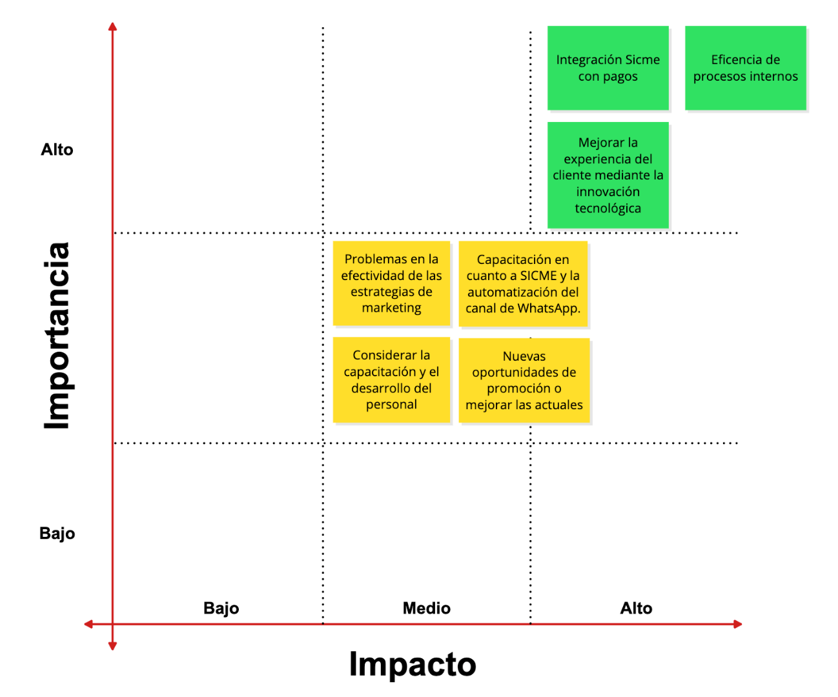

El cluster escogido por la empresa como prioridad es la eficiencia operativa la cual contempla la eficiencia de los procesos internos, desde la gestión de citas hasta la integración de sistemas de pagos con el sistema *Sicme* que maneja los reportes generales.

1. **Stakeholder map o mapa de partes interesadas**

* Quién es el usuario final potencial de la solución que se implementará y los stakeholder directos e indirectos que interactúan con este usuario.

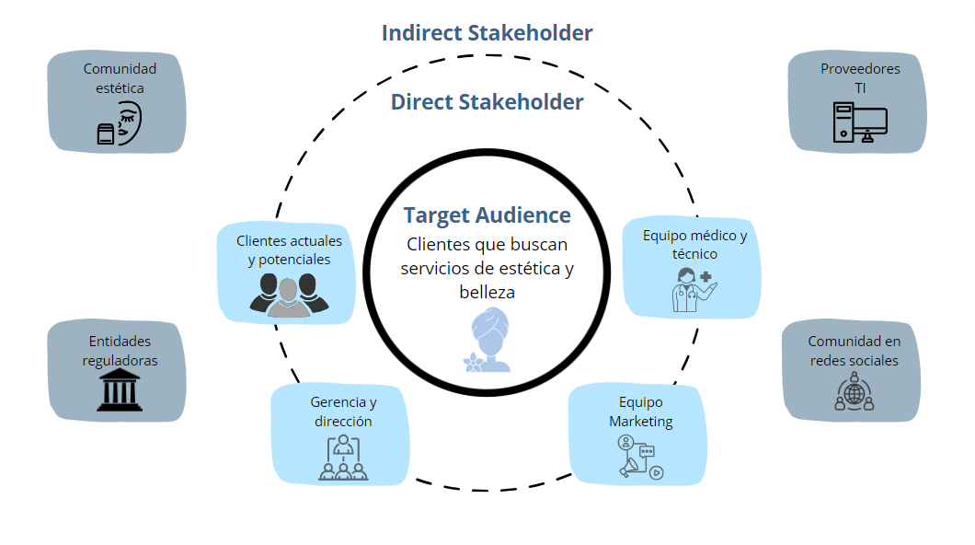

Usuario Final:

* Clientes: Personas que buscan servicios de estética y tratamientos de belleza relacionados con la depilación laser.

Stakeholders directos:

* Clientes actuales y potenciales: Personas que interactúan directamente con los servicios ofrecidos por Lasertam. Teniendo en cuenta que los servicios son dirigidos a sus necesidades, sus preferencias influyen directamente en los servicios y la empresa.
* Equipo médico y técnico: Personas responsables de la prestación de servicios y el servicio al cliente. En este equipo se encuentran los técnicos en depilación laser y lo médicos estéticos.
* Gerencia y dirección: Son las personas encargadas de tomar decisiones dentro de la empresa, afectan el funcionamiento, la operación y la dirección de la empresa. Están encargados de definir la visión y los objetivos de Lasertam.
* Equipo Marketing: Personas encargadas de ejecutar y diseñar estrategias para atraer y retener clientes. Son las personas responsables de comunicar los servicios y atraer a los clientes.

Stakeholders indirectos:

* Proveedores TI: Personas encargadas de proveer los equipos y la tecnología necesaria para realizar los tratamientos y manejar la información de Lasertam.
* Comunidad estética: Profesionales de la estética que conocen a la empresa y los servicios que esta provee. Tienen autoridad y conocimiento para referir e influenciar a los clientes sobre Lasertam.
* Entidades reguladoras: Entidades gubernamentales que regulan y supervisan las prácticas médicas y estéticas.
* Comunidad en redes sociales: Usuarios de las redes sociales que influyen en las tendencias de la estética y las prácticas de belleza mediante reseñas, comentarios y recomendaciones por las redes sociales.

En cuanto al value heat map, se observa que el cluster de eficiencia operativa, que es en el cual nos vamos a centrar, tiene un impacto importante sobre varios de los stakeholders. En cuanto a los stakeholders indirectos se observa como este cluster impacta los proveedores de TI al incentivarlos a proporcional nuevas alternativas para soportar esta necesidad. De igual modo se observa como la comunidad en redes sociales puede impactar negativamente a la empresa al realizar comentarios negativos y dañar la imagen de la empresa al no estar satisfechos con la eficiencia y la operación de la empresa. En cuanto a los stakeholders directos se ve impactado tanto el equipo médico y técnico, como el de marketing y el de gerencia y dirección, esto porque la falta de integración y optimización de los datos y el manejo de estos en la empresa puede causar deficiencias en la operación, causando problemas e incluso llegando a limitar costos a raíz de disminución de clientes debido a insatisfacción. Los clientes actuales y potenciales, debido su importancia en la operación de la empresa, son quienes causan un mayor impacto en Lasertam, razón por la cuál su insatisfacción frente a la ineficiencia operativa es quién tiene la mayor cantidad de repercusiones.

1. **User Journey Map**

User Journey Map Actual

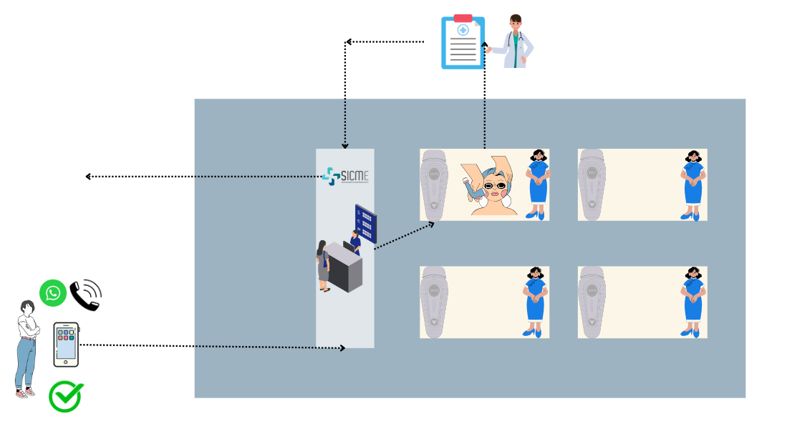

El User Journey Map actual comienza cuando la esteticista realiza una llamada al cliente un día antes de la cita con el fin de confirmarla y validar que el cliente se encuentre en condiciones de recibir el servicio. Después de el cliente confirmar el servicio, prosigue este a llegar a las instalaciones de Lasertam y es admitido en la recepción, donde es valorada la historia clínica. Tras esto es admitido el cliente en el consultorio. Mientras que el cliente se prepara para el servicio, la máquina es preparada según los requerimientos y especificaciones del cliente. Posterior a la preparación se realiza el servicio. Luego del servicio se evoluciona la historia clínica con la esteticista y se actualizan los datos. En caso de imprevistos se actualiza la información y se agenda la siguiente sesión mediante Sicme en la recepción. Después de tener toda la información actualizada y la próxima cita agendada, procede el cliente a salir de las instalaciones de Lasertam.

En cuanto al usuario final, se espera que este sea el cliente, una persona que busca servicios de estética y tratamientos de belleza relacionados con la depilación laser.

En cuanto a la experiencia de los clientes en las diferentes actividades se observa que ellos tienen una buena experiencia en las instalaciones, esto incluye recepción, admisión al consultorio, preparación para el servicio y el servicio mismo, sin embargo, presentan una alta insatisfacción e inconformidad en el servicio posventa y preventa.

Los puntos de dolor identificados son WhatsApp y Sicme, que son los canales de posventa y preventa de Lasertam.

WhatsApp presenta una 70% de inconformidad debido a los altos tiempos de respuesta dados por una falta de automatización y Sicme presenta un 80% de insatisfacción debido a inconsistencias en el sistema, ya que este sistema realiza actualmente confirmaciones de citas no agendadas.

User Journey Map Futuro

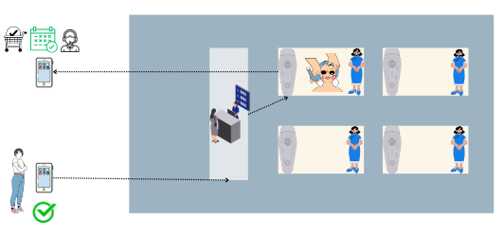

El User Journey Map futuro comienza cuando el cliente confirma su cita de manera virtual a través de la aplicación de Lasertam tras recibir un recordatorio de su cita anteriormente agendada. Después del cliente confirmar el servicio, prosigue este a llegar a las instalaciones de Lasertam y es admitido en la recepción. Tras esto es admitido el cliente en el consultorio. Mientras que el cliente se prepara para el servicio, la máquina es preparada según los requerimientos y especificaciones del cliente. Posterior a la preparación se realiza el servicio. Tras el servicio sale el cliente del consultorio y luego de las instalaciones de Lasertam. En este nuevo User Journey Map el cliente no tiene la necesidad de agendar una cita en la recepción, sino que la puede programar a través de la aplicación al igual que modificar y validar su información clínica, esto sin la preocupación de que se puedan encontrar errores en la información.

Debido a la insatisfacción de los clientes con el actual uso de WhatsApp y con el sistema Sicme, se implementa esta aplicación en el User Journey Map con el fin de minimizar el contacto con los empleados de Lasertam, esto para poder maximizar la eficiencia de respuesta de la empresa al garantizar una respuesta óptima y la disponibilidad de la plataforma en cualquier momento. Del mismo modo se busca con esta herramienta minimizar los errores de información al implementar el agendamiento directo para los clientes, unificando el flujo de información. Por último, se busca facilitar la navegación de la plataforma para los clientes, esto para que se sientan más cómodos agendando de manera virtual y para mejorar su experiencia en Lasertam.

1. **Validación POC**

A continuación, se detallan los puntos destacados por el equipo de la empresa:

**Aspectos Positivos:**

* **Funcionalidad Intuitiva:** El equipo de la empresa ha encontrado que nuestro software es extremadamente fácil de usar, con una interfaz intuitiva que permite a los usuarios agendar y gestionar citas de manera eficiente. Esta facilidad de uso contribuye a una rápida adopción por parte del personal sin necesidad de una extensa capacitación.
* **Eficiencia Operativa:** La empresa ha valorado cómo nuestro software ha mejorado significativamente la eficiencia operativa en la gestión de citas. Han observado una notable reducción en los tiempos de espera y una mejor organización de las citas, lo que ha optimizado el flujo de trabajo y mejorado la satisfacción del cliente.

**Puntos de Mejora:**

* **Opciones de Personalización:** La empresa sugiere la inclusión de más opciones de personalización en las notificaciones de recordatorio de citas. Aunque las actuales son funcionales, disponer de plantillas adicionales y la posibilidad de ajustar los textos ayudaría a mejorar la comunicación con los clientes.
* **Reporte de Análisis:** Se ha señalado que incluir reportes y opciones de análisis de datos directamente en el dashboard del software sería beneficioso. Esto permitiría obtener insights más profundos sobre las citas, como tasas de cancelación y horarios pico, optimizando así la gestión de recursos.

1. **Cronograma propuesto Implementación**

En cuanto al cronograma propuesto para implementar el POC, se cuenta con el siguiente:

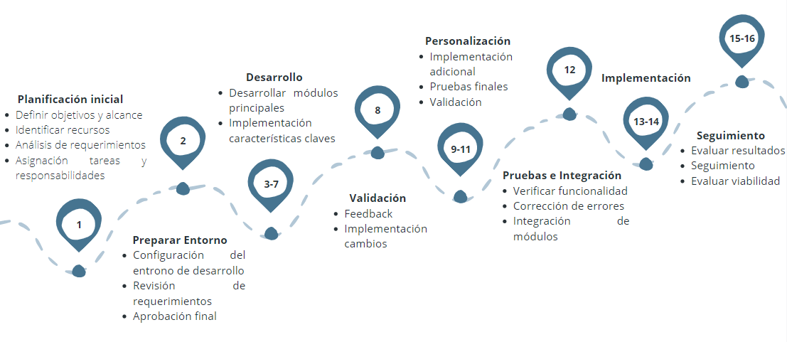

El cronograma propuesto para la implementación del POC se encuentra separado en ocho etapas.

La primera etapa, la planeación inicial, espera tener una duración de una semana aproximadamente, esto porque ya se cuenta con un análisis previo del problema y se tiene una propuesta clara de una posible solución. En esta etapa se espera definir los objetivos y el alcance del POC con claridad, al igual que se busca identificar los recursos para poder llevar a cabo la herramienta mediante un análisis de requerimientos. En esta etapa se espera trabajar muy de la mano con el equipo y los stakeholders de la empresa, ya que son esenciales para este proceso. Del mismo modo se busca asignar las tareas y responsabilidad, así como establecer fechas importantes en el proceso.

La segunda etapa, la preparación del entorno, espera tener una duración de una semana. En esta etapa se espera configurar el entorno de desarrollo, entre ellas instalar y configurar el software y las herramientas necesarias para desarrollar el POC. Además de lo anterior se espera revisar y validar los requerimientos de los stakeholders con el fin de obtener la aprobación para empezar a desarrollar el POC.

La tercera etapa, el desarrollo, espera tener una duración de cinco semanas y abarca todo lo relacionado con la programación y el desarrollo de los módulos principales de la herramienta. En esta etapa se busca mucha comunicación entre los programadores con el fin de revisar el progreso y resolver todos los impedimentos que se pueden encontrar. Al final de esta etapa se espera implementar todas las características claves y contar con todos los procesos y códigos bases.

La cuarta etapa, la validación, espera tener una duración de una semana y busca recibir feedback en cuanto a lo que ya se tiene programado. A partir del feedback se busca realizar cambios para garantizar la funcionalidad esperada de los módulos desarrollados y corregir los errores para ajustar los módulos según sea requerido.

La quinta etapa, la personalización, espera tener una duración de 3 semanas y espera realizar toda la programación adicional requerida para la personalización de los módulos. Esta programación adicional incluye la implementación de características y ajustes finales con el fin de detallar y volver el POC más especializado para la empresa.

La sexta etapa, las pruebas e integración, espera tener una duración de una semana y busca verificar y corroborar la funcionalidad del POC, esto mediante pruebas y demostraciones. Además de esto se buscará integrar todos los módulos con el fin de sean consistentes entre sí y cumplan los objetivos esperados por al impresa. Se realizarán los ajustes finales.

La séptima etapa, la implementación, espera tener una duración de dos semanas y busca lograr la implementación completa de las sugerencias finales en el POC.

Por último, se cuenta con la octava etapa, el seguimiento, está espera tener una duración de dos semanas y busca evaluar el cumplimiento de todos los objetivos de la herramienta. Además de eso espera validar la viabilidad del proyecto a largo plazo con el fin de que sea implementada en la empresa.

Por más de ser un cronograma detallado y elaborado, está diseñado para ser modificado y adaptado según sea necesario.

1. **Conclusiones**

El análisis detallado de la situación actual y futura de Lasertam revela que la empresa está bien posicionada para abordar sus principales desafíos operativos y mejorar la experiencia del cliente. La eficiencia operativa ha sido identificada como el principal enfoque, dado su impacto crítico en la satisfacción del cliente y en la optimización de los procesos internos. Esta prioridad se alinea con la necesidad de mantener la calidad del servicio y reducir los tiempos de espera, especialmente en segmentos clave como los deportistas, que valoran la conveniencia y la eficacia.

La mejora en la experiencia del cliente se contempla a través de la implementación de una aplicación que automatice y facilite la gestión de citas. Esta solución no solo mitigará los puntos de dolor actuales, como las altas tasas de insatisfacción con los canales de comunicación actuales (WhatsApp y Sicme), sino que también proporcionará una experiencia más fluida y eficiente para los usuarios. La posibilidad de gestionar citas y actualizar historias clínicas de manera virtual representa un avance significativo en la prestación de servicios de Lasertam.

Además, se ha identificado la necesidad de ofrecer opciones de personalización más amplias y de incorporar herramientas de análisis de datos en el software. Estas mejoras permitirán a Lasertam comunicarse de manera más efectiva con sus clientes y obtener insights valiosos sobre las tendencias y comportamientos del usuario, lo que optimizará la gestión de recursos y las estrategias de marketing.

El impacto positivo de estas mejoras se extenderá más allá de los clientes finales, beneficiando también a los stakeholders directos, como el equipo médico y técnico, la gerencia y el equipo de marketing. Los stakeholders indirectos, incluidos los proveedores TI y la comunidad en redes sociales, también se verán favorecidos por una mayor eficiencia operativa y una mejor imagen de la empresa.

Finalmente, el cronograma propuesto para la implementación del POC es robusto y flexible, estructurado en ocho etapas que garantizan un abordaje sistemático de todas las áreas críticas. Este plan detallado asegura que se tomen en cuenta todas las necesidades emergentes y que la solución final esté alineada con los objetivos estratégicos de Lasertam. En resumen, Lasertam está en una posición sólida para implementar estas mejoras, lo que resultará en una operación más eficiente, una mayor satisfacción del cliente y un fortalecimiento de su posición en el mercado.